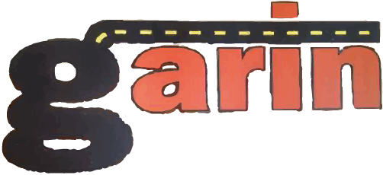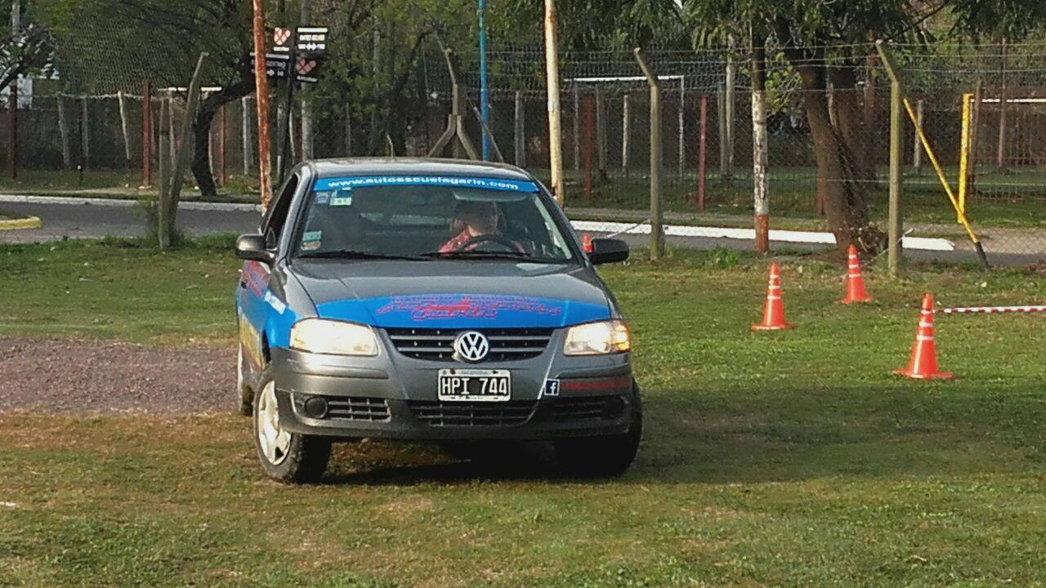

AUTOESCUELA

de 30 minutos + material de estudio

8 clases

$2000